Australian Ambassador inaugurates Resource Centre at Shahbajia School, Biratnagar
Australia’s Ambassador to Nepal, HE Felicity Volk visited the Madrasa Shahabjia Secondary School in Biratnagar to inaugurate a Resource Centre that has been established with Australian funding.
Launching the Centre, Ambassador Volk said, “Social inclusion underpins all Australian development activities in Nepal and the Australian Embassy is pleased to support expanded learning opportunities for girls and boys from the Muslim community in Biratnagar.
“In Nepal, as in Australia, diverse ethnic and religious communities live side by side. Equal access to education, equal opportunity in all areas, encourages social harmony and national prosperity. It is vital that girls as well as students from traditionally marginalised communities are able to achieve equitable learning outcomes.”
The Resource Centre, established through Embassy’s Australian Alumni Public Diplomacy Fund, was conceived by Australia Awards alumna, Ms Shehnaz Ansari. The Centre is equipped with a library to encourage good reading habits and support understanding of different cultures and geography.
Ambassador Volk said, “When we understand each other, we can walk in each other’s shoes. This promotes peace and prosperity in our communities, nationally and globally.”
During the event, the Ambassador congratulated Ms Ansari, representing the Association of Nepalese Alumni from Australia (ANAA), for ANAA’s success in promoting networks and friendship between Australia and Nepal.

She also thanked Headmaster Imam Haider for supporting high quality education for girls and boys in the Madrasa.

प्रेस विज्ञप्ति
अष्ट्रेलियाली राजदुतद्वारा मदरसा शहबाजियामा स्रोत केन्द्र उद्घाटन

अष्ट्रेलियाली राजदुत फेलिसीटी भोल्कले बिराटनगर स्थित मदरसा शहबाजिया माध्यामिक विद्यालयमा अष्ट्रेलियाली सहयोगमा स्थापना भएको स्रोत केन्द्रको उद्घाटन गर्नुभयो ।
एक कार्यक्रममा उक्त केन्द्रको उद्घाटन गर्दै राजदुत भोल्कले भन्नुभयो, “सामाजिक समावेशीता अष्ट्रेलियाली विकास कृयाकलापहरुको आधारहो र बिराटनगर स्थित यस ईस्लाम धर्मावलम्वी बालबालिकाहरुलाई थप सिकाईका अवसरहरुका लागि सहयोग गर्न पाउँदा खुसी लागेको छ ।
“नेपालमा पनि अष्ट्रेलियामा जस्तै विविध जाति, धर्मका समुदायहरु एक आपसमा मिलेर बसेका छन् । शिक्षामा समना पहुँच, सबै क्षेत्रमा समान अवसरहरुले समाजिक मेलमिलापलाई र राष्ट्रिय सम्वृद्दिलाई प्रोत्साहित गर्दछ । बालिकाहरु र परम्परागत रुपमा सिमान्तकृत विद्यार्थीहरुले समन्यायिक सिकाई उपलब्धीहरु प्राप्त गर्नु आवश्यक छ ।”
उक्त स्रोत केन्द्रको स्थापना अष्ट्रेलिया अवार्डस् अल्मुना शेहनाज अन्सारीको अगुवाईमा दुतावासको अष्ट्रेलियाली अल्मुनाई पब्लिक डिप्लोमेसी फण्ड द्वारा प्राप्त आर्थिक सहयोगमा स्थापना गरिएको हो । यसमा बालबालिकाहरुको पढ्ने बानिको बिकास गर्न र विभिन्न संस्कृति र भुगोलको बारेमा बुझ्न सहयोग गर्ने पुस्तकहरुको व्यबस्था गरिएको छ ।
राजदुत भोल्कले भन्नुभयो, “जब हामीले अन्य समुदायहरुको बारेमा बुझ्दछौं तब त्यसले हाम्रो समुदाय, देश र विश्वव्यापी शान्ति र सम्वृद्दिलाई प्रवर्धन गर्दछ ।”
सो कार्यक्रममा राजदुत भोल्कले एसोसिएसन अफ नेपालीज एल्मुनाई फ्रम अष्ट्रेलिया (आना) का प्रतिनिधी शेहनाजलाई उक्त संस्था मार्फत नेपाल र अष्ट्रेलियाको सम्बन्ध र मित्रतालाई प्रवर्धन गर्न सफल भएकोमा बधाई समेत दिनु भयो ।

राजदुत भोल्कले उक्त बिद्यालयका प्रधानाध्यापक ईमाम हैदरलाई बालबालिकाहरुलाई उच्च स्तरको शिक्षा प्रदान गर्न सहयोग गर्नुभएकोमा धन्याबाद दिनुभयो ।

Kathmandu
28 November 2022

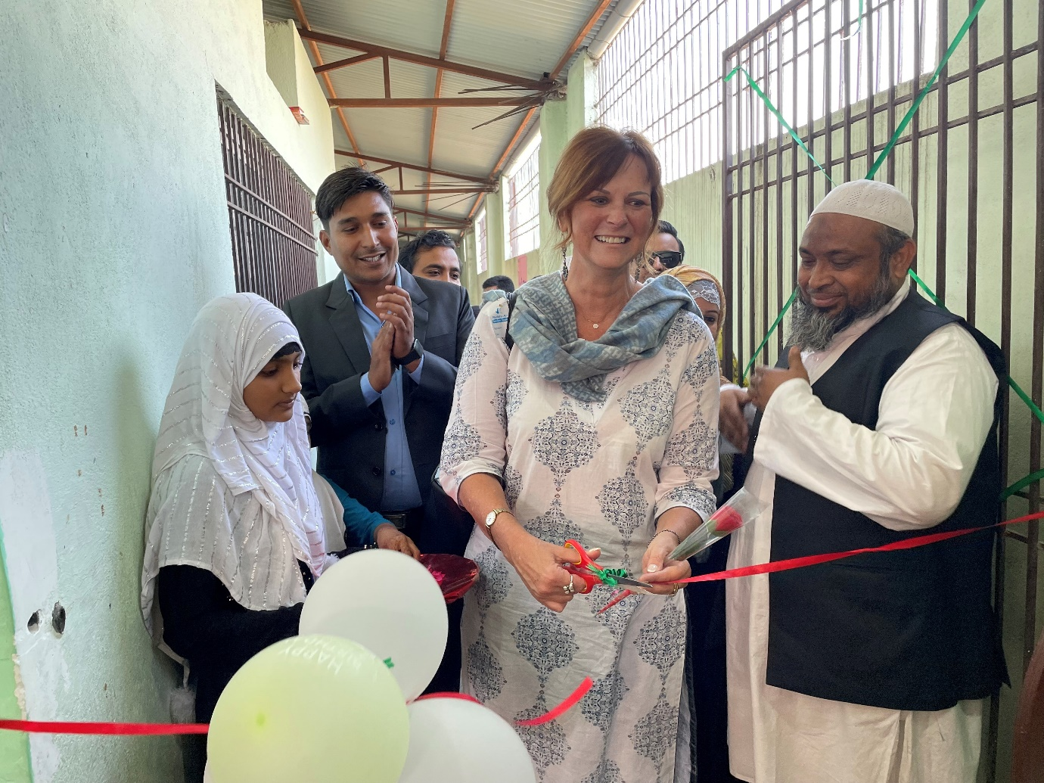
Australian Ambassador, HE Felicity Volk launches Australian funded library resource centre at the Shahbajiya Madrasa Secondary School with headmaster Mr Imam Haider and female students in Biratnagar on Monday. Photo: Australian Embassy

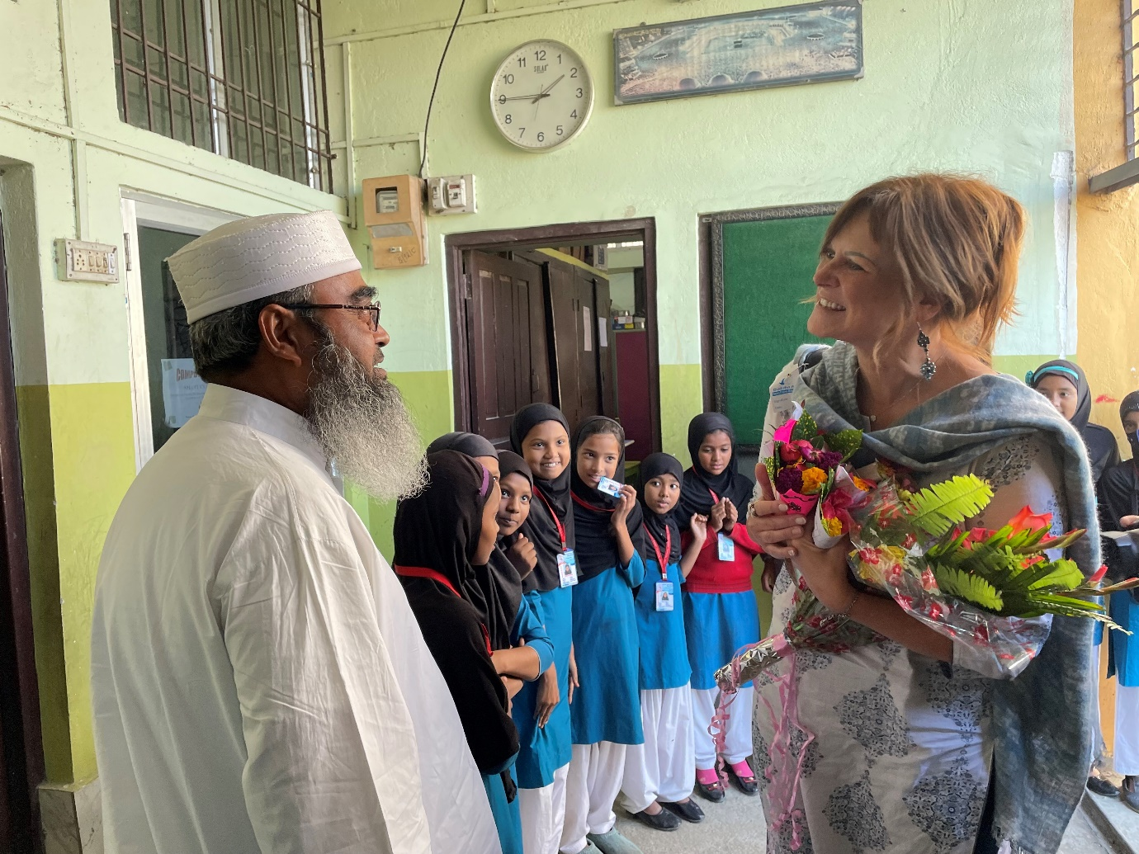
Students and headmaster of Shahbajia Madrasa Secondary School in Biratnagar, Mr Imam Haider, welcome Australian Ambassador to Nepal, HE Felicity Volk. Ambassador Volk launched a library resource centre at the school on Monday, 28 November 2022. Photo: Australian Embassy

